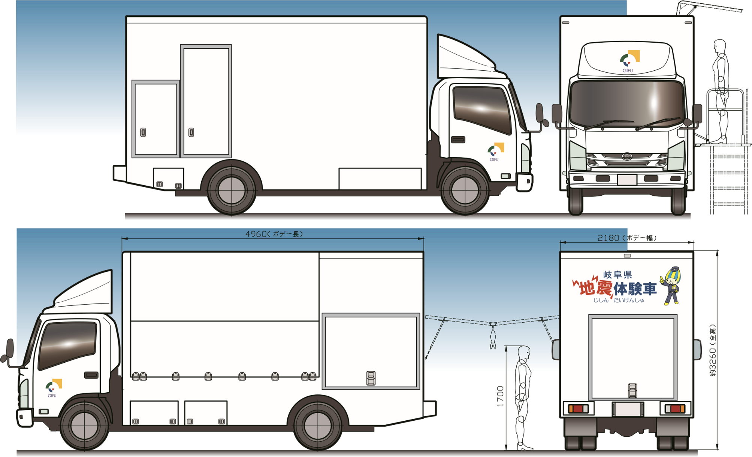
指定ロゴ
車体両サイドの標準文字サイズ
100cm程度
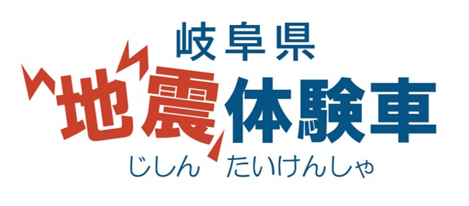

60cm程度
18cm程度

〇文字色の規格は次のとおり
赤系：C20,M90,Y100
青系：C100,M75,Y30
〇「岐阜県」と「じしんたいけんしゃ」は全体的に縦横共に中央寄せにしています。
※サイズは標準であり、絶対要件ではありませんが、県の地震体験車であることが分かる程度を示しています。

車体両サイドの標準文字サイズ
指定文字
岐阜県の防災啓発活動を応援しています！
15cm程度
15cm程度
〇改行、ふりがなは自由に設定できます。
〇色、書体は、任意に設定していただけますが、読みやすさなどを考慮したものと
してください。
※サイズは標準であり、絶対要件ではありませんが、県の地震体験車であることが分かる程度を示しています。
その他

